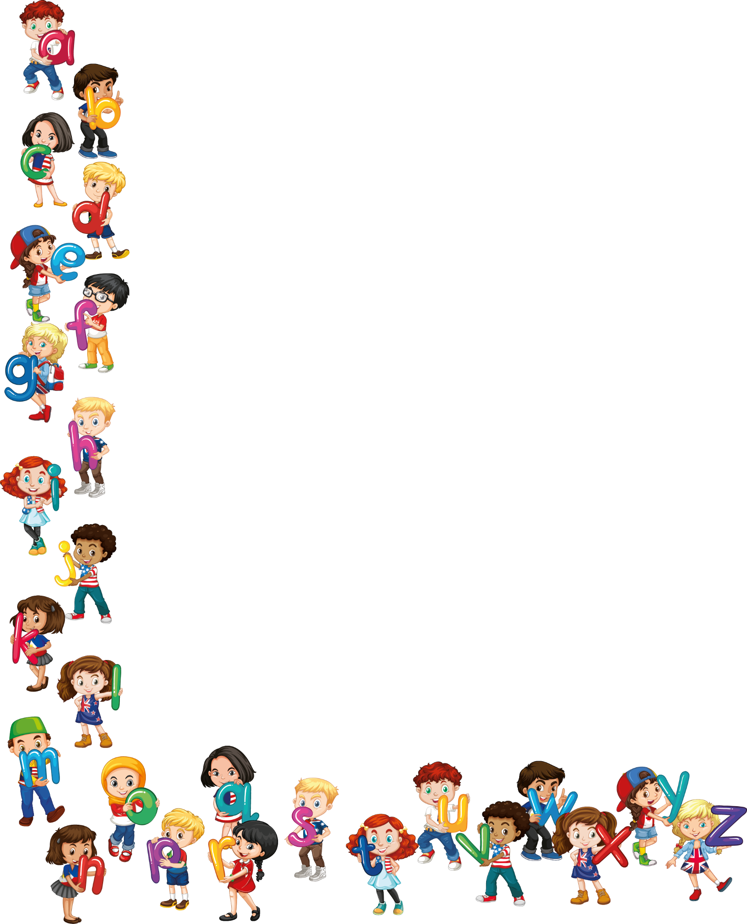

**TED TRABZON COLLEGE**

**2018, December 01-31 Monthly English Progress Report**

Sayın Velimiz,

Anasınıfı öğrencilerimiz 2018-2019 Eğitim ve Öğretim yılının Aralık ayı içerisinde İngilizce derslerinde:

“*TEDdy’s Family and House*” ve “*TEDdy’s Clothes*” ünitelerinde:

* 0’dan 10’a kadar saymayı,
* Aile üyelerini (mom, dad, baby sister, brother) tanıtmayı,
* Evin bölümlerini (living room, kitchen, bedroom and bathroom),
* “Ev eşyalarını (sofa, television, telephone, carpet, bed, bath, fridge and toilet)
* “What is this?” sorusuna “This is my (nose)” cevabını vermeyi,
* “How do you feel?” sorusuna “I’m (sad)” cevabını vermeyi,
* “Who is this?” sorusuna “S/he is my (mom, dad) cevabını vermeyi,
* “Where is (mom)?” sorusuna “She is in the (kitchen)” cevabını vermeyi,
* “Kıyafetler konusunda öğrendikleriyle kendilerinin veya aile üyelerinin ne giydiklerini tarif etmeyi,
* “Mevsimler” konusunda bir yılda kaç mevsim olduğunu ve bunları tarif etmeyi,
* “Hava durumu” konusunda öğrendikleri kelimeler ile (sunny, rainy, snowy, windy, cloudy, hot and cold) hava durumunu tarif etmeyi,
* “Sunny, rainy, snowy, windy, cloudy, hot, cold, clothes, t-shirt, shorts, coat, boots, hat, shoes, dress, skirt, pants/trousers, socks, winter, fall/autumn, spring, summer, numbers 0 to 10, happy, sad, angry, sleepy, mom, dad, brother, baby sister, family, living room, kitchen, bedroom, bathroom, sofa, television, telephone, carpet, bed, bath, fridge and toilet ” kelimelerini öğrendiler.

Yours sincerely,

English Department

Yours Sincerely

English Department

